PRAKTIKUM UTS SIMULASI SISTEM TEMPAT SAMPAH OTOMATIS BERBASIS ARDUINO UNO DI WOKWI

*Cagita Dian A’yunin, Tubagus Rangga Gilang Yanuari,Fredlina Devhania Kholishah* [*cagitadian@student.ub.ac.id,*](mailto:cagitadian@student.ub.ac.id)[*ranggagilang@student.ub.ac.id,*](mailto:ranggagilang@student.ub.ac.id)[*devhania88@student.ub.ac.id*](mailto:devhania88@student.ub.ac.id) *233140707111025, 233140707111032, 233140707111035*

*Fakultas Vokasi, Universitas Brawijaya*

# Abstrak

Praktikum ini bertujuan untuk merancang dan mensimulasikan sistem tempat sampah otomatis berbasis mikrokontroler Arduino Uno dengan menggunakan platform simulasi online Wokwi. Sistem ini dirancang sebagai solusi inovatif untuk meningkatkan kebersihan dan efisiensi dalam pengelolaan sampah, terutama di lingkungan publik. Teknologi utama yang digunakan dalam sistem ini meliputi sensor ultrasonik HC-SR04 untuk mendeteksi keberadaan tangan atau objek di depan tempat sampah, servo motor SG90 untuk menggerakkan tutup secara otomatis, sensor HX710 untuk mendeteksi total berat sampah di dalam tempat sampah, LED sebagai indikator visual jika tempat sampah terdeteksi akan penuh berdasarkan total berat sampah, dan buzzer sebagai indikator suara jika tempat sampah terdeteksi sudah penuh. Komponen-komponen ini dihubungkan dan dikendalikan melalui mikrokontroler Arduino Uno, dengan pemrograman berbasis bahasa C++. Perancangan dan pengujian sistem dilakukan sepenuhnya melalui simulasi Wokwi, sehingga memudahkan untuk memahami interaksi antar komponen elektronik tanpa memerlukan perangkat keras secara fisik. Hasil simulasi menunjukkan bahwa sistem dapat berjalan dengan baik, dengan respon yang cepat dari sensor dan aktuator, serta indikator yang bekerja sesuai kondisi. Praktikum ini memberikan pengalaman praktis dalam pemrograman mikrokontroler, pemahaman sensor, serta integrasi perangkat keras dan perangkat lunak dalam konteks Internet of Things (IoT). Dengan adanya simulasi ini dapat menjadi dasar dalam mengembangkan keterampilan dasar dalam bidang otomatisasi dan elektronika yang sangat relevan dengan kebutuhan industri saat ini.

*Kata Kunci***—***Internet of Things, Arduino Uno, Tempat Sampah Otomatis, Wokwi, PlatformIO*

# Abstract

This practicum aims to design and simulate an Arduino Uno microcontroller-based automatic trash can system using the Wokwi online simulation platform. The system is designed as an innovative solution to improve hygiene and efficiency in waste management, especially in public environments. The main technologies used in this system include HC-SR04 ultrasonic sensor to detect the presence of hands or objects in front of the bin, SG90 servo motor to move the lid automatically, HX710 sensor to detect the total weight of waste inside the bin, LED as a visual indicator if the bin is detected to be full based on the total weight of waste, and buzzer as an audible indicator if the bin is detected to be full. These components are connected and controlled through an Arduino Uno microcontroller, with C++ language-based programming. The design and testing of the system is done entirely through Wokwi simulation, making it easier to understand the interaction between electronic components without the need for physical hardware. The simulation results show that the system can run well, with fast responses from sensors and actuators, and indicators that work according to conditions. This practicum provides practical experience in programming microcontrollers, understanding sensors, and integrating hardware and software in the context of the Internet of Things (IoT). This simulation can be the basis for developing basic skills in the field of automation and electronics which are very relevant to the needs of industry today.

*Keywords***—** *Internet of Things, Arduino Uno, Automatic Trash Can, Wokwi, PlatformIO*

# Introduction (Pendahuluan)

Seiring dengan perkembangan teknologi, sistem otomatisasi semakin banyak diterapkan dalam kehidupan sehari-hari guna meningkatkan efisiensi dan kenyamanan. Salah satu bentuk penerapan teknologi tersebut adalah sistem tempat sampah otomatis yang mampu beroperasi tanpa perlu sentuhan langsung dari pengguna. Inovasi ini sangat bermanfaat dalam menjaga kebersihan dan mengurangi penyebaran kuman, terutama di ruang publik seperti sekolah, perkantoran, dan fasilitas umum lainnya. Praktikum ini mengusung konsep simulasi tempat sampah otomatis berbasis mikrokontroler Arduino Uno dengan memanfaatkan platform Wokwi. Sistem ini mengintegrasikan berbagai sensor dan aktuator, seperti sensor ultrasonik, sensor berat (HX710), LED, buzzer, dan servo motor, yang seluruhnya dikendalikan melalui pemrograman C++ di dalam Arduino Uno. Dengan simulasi ini, dapat menjadi langkah awal dalam memahami proses kerja sistem otomatis serta cara menghubungkan dan mengontrol berbagai komponen elektronik dalam satu kesatuan sistem berbasis Internet of Things (IoT).

# Latar Belakang

Permasalahan kebersihan dan pengelolaan sampah masih menjadi isu penting, khususnya di tempat-tempat umum. Tempat sampah konvensional sering kali menimbulkan risiko penularan penyakit akibat sentuhan langsung, serta kurang efektif dalam memberikan notifikasi saat kapasitas penuh. Oleh karena itu, dibutuhkan sistem tempat sampah yang lebih modern dan efisien, yang dapat bekerja secara otomatis dan memberikan peringatan ketika volume atau berat sampah telah mencapai batas maksimum. Dengan memanfaatkan teknologi mikrokontroler seperti Arduino Uno serta sensor-sensor pendukung, sistem ini tidak hanya mampu membuka dan menutup tutup tempat sampah secara otomatis, tetapi juga mendeteksi berat sampah yang terakumulasi. Platform simulasi Wokwi memberikan kemudahan dalam proses perancangan dan pengujian sistem tanpa perlu komponen fisik, sehingga sangat ideal untuk keperluan pembelajaran dan praktikum.

# Tujuan Eksperimen

Eksperimen ini memiliki beberapa tujuan utama, yaitu:

* + 1. Merancang dan mensimulasikan sistem tempat sampah otomatis berbasis Arduino Uno menggunakan platform Wokwi.
    2. Mempelajari cara kerja dan pemrograman sensor ultrasonik HC-SR04, sensor berat HX710, serta aktuator seperti servo motor dan buzzer.
    3. Mengintegrasikan berbagai komponen elektronik dalam satu sistem yang mampu mendeteksi keberadaan pengguna dan berat sampah secara real-time.
    4. Menampilkan indikator visual (LED) dan suara (buzzer) berdasarkan kondisi penuh atau tidaknya tempat sampah.
    5. Memberikan pengalaman praktis dalam bidang Internet of Things (IoT), pemrograman mikrokontroler, dan sistem otomasi.

# Methodology (Metodologi)

* 1. **Tools & Materials (Alat dan Bahan)**

Pada praktikum simulasi tempat sampah otomatis ini, alat dan bahan yang digunakan sepenuhnya berbasis virtual melalui platform Wokwi. Berikut adalah daftar komponen yang digunakan dalam perancangan sistem:

|  |  |  |
| --- | --- | --- |
| No. | Komponen | Fungsi |
| 1. | Arduino Uno | Mikrokontroler utama sebagai pusat kendali sistem |
| 2. | Sensor Ultrasonik HC- SR04 | Mendeteksi keberadaan tangan/objek di depan tutup tempat sampah |
| 3. | Sensor Berat HX710 | Mengukur berat total sampah yang terkumpul |

|  |  |  |
| --- | --- | --- |
| 4. | Servo Motor SG90 | Membuka dan menutup tutup tempat sampah secara otomatis |
| 5. | LED | Memberikan indikasi visual jika sampah hampir penuh |
| 6. | Buzzer | Memberikan peringatan suara saat tempat sampah penuh |
| 7. | Kabel Jumper (simulasi) | Menghubungkan antar komponen dalam rangkaian simulasi |
| 8. | Platform Wokwi | Platform simulasi berbasis web untuk merancang dan menjalankan sistem |

# Implementation Steps (Langkah Implementasi)

Langkah-langkah implementasi praktikum tempat sampah otomatis adalah sebagai berikut:

* + 1. Perancangan Rangkaian di Wokwi
       - Membuka platform [Wokwi](https://wokwi.com/) dan memilih proyek baru berbasis Arduino Uno.
       - Menambahkan komponen-komponen utama seperti sensor HC-SR04, HX710, servo, LED, dan buzzer ke dalam workspace.
       - Menghubungkan kabel virtual antar komponen sesuai dengan diagram rangkaian yang telah dirancang.
    2. Pemrograman Mikrokontroler Arduino
       - Menulis program menggunakan bahasa C++ yang berfungsi untuk:
         * Membaca data dari sensor ultrasonik dan HX710.
         * Mengatur gerakan servo berdasarkan deteksi tangan/objek.
         * Menyalakan LED dan buzzer berdasarkan nilai berat sampah.
       - Mengunggah dan menjalankan kode langsung di Wokwi.
    3. Pengujian dan Simulasi
       - Menjalankan simulasi dan mengamati bagaimana sistem merespon terhadap objek yang mendekat dan penambahan berat virtual.
       - Memastikan bahwa sistem bekerja sesuai logika: servo membuka saat tangan terdeteksi, LED menyala saat berat mendekati batas, buzzer berbunyi saat penuh.
    4. Evaluasi Hasil Simulasi
       - Mengevaluasi waktu respon sensor dan aktuator.
       - Menyesuaikan logika program jika ditemukan error atau ketidaksesuaian fungsi.
       - Menyimpan dan mendokumentasikan hasil simulasi sebagai laporan praktikum.

# Result dan Discussion (Hasil dan Pembahasan)

* 1. **Experimental Result (Hasil Eksperimen)**

Setelah sistem tempat sampah otomatis berhasil dirancang dan diprogram pada platform Wokwi, dilakukan pengujian simulasi untuk mengetahui kinerja masing-masing komponen serta kesesuaian fungsi sistem secara keseluruhan. Berikut adalah hasil eksperimen berdasarkan skenario yang dilakukan:

# Deteksi Objek oleh Sensor Ultrasonik

Ketika objek (dalam simulasi berupa tangan) berada pada jarak kurang dari 20 cm dari sensor HC-SR04, sistem merespon dengan mengaktifkan servo motor untuk membuka tutup tempat sampah. Setelah objek menjauh, servo kembali ke posisi awal untuk menutup tutup secara otomatis. Waktu respon terpantau cepat dan stabil.

# Pembacaan Berat Sampah oleh Sensor HX710

Sensor HX710 digunakan untuk mendeteksi penambahan berat sampah secara bertahap. Data berat divisualisasikan dalam bentuk variabel digital yang kemudian dianalisis dalam kode program. Ketika berat mendekati nilai ambang batas (misalnya 80% dari kapasitas maksimal), LED indikator menyala sebagai peringatan visual. Saat berat mencapai nilai maksimum, buzzer aktif dan memberikan bunyi peringatan bahwa tempat sampah telah penuh.

# Fungsi Indikator LED dan Buzzer

LED menyala secara otomatis ketika sistem mendeteksi berat hampir penuh. Buzzer aktif secara otomatis ketika berat mencapai atau melebihi kapasitas maksimum. Ini membuktikan bahwa sistem indikator bekerja sesuai dengan logika yang telah diprogram.

# Respon Sistem secara Keseluruhan

Sistem mampu menjalankan semua fungsi secara simultan dan efisien. Interaksi antar sensor dan aktuator berjalan lancar, tanpa delay atau konflik dalam logika program. Seluruh simulasi berlangsung stabil pada platform Wokwi tanpa error.

Dengan hasil tersebut, dapat disimpulkan bahwa sistem tempat sampah otomatis ini dapat berfungsi dengan baik dan memenuhi tujuan dari eksperimen, yaitu merancang sistem berbasis IoT yang mampu mendeteksi interaksi pengguna serta kondisi internal tempat sampah secara otomatis.

Berikut adalah screenshot hasil simulasi pada Wokwi:

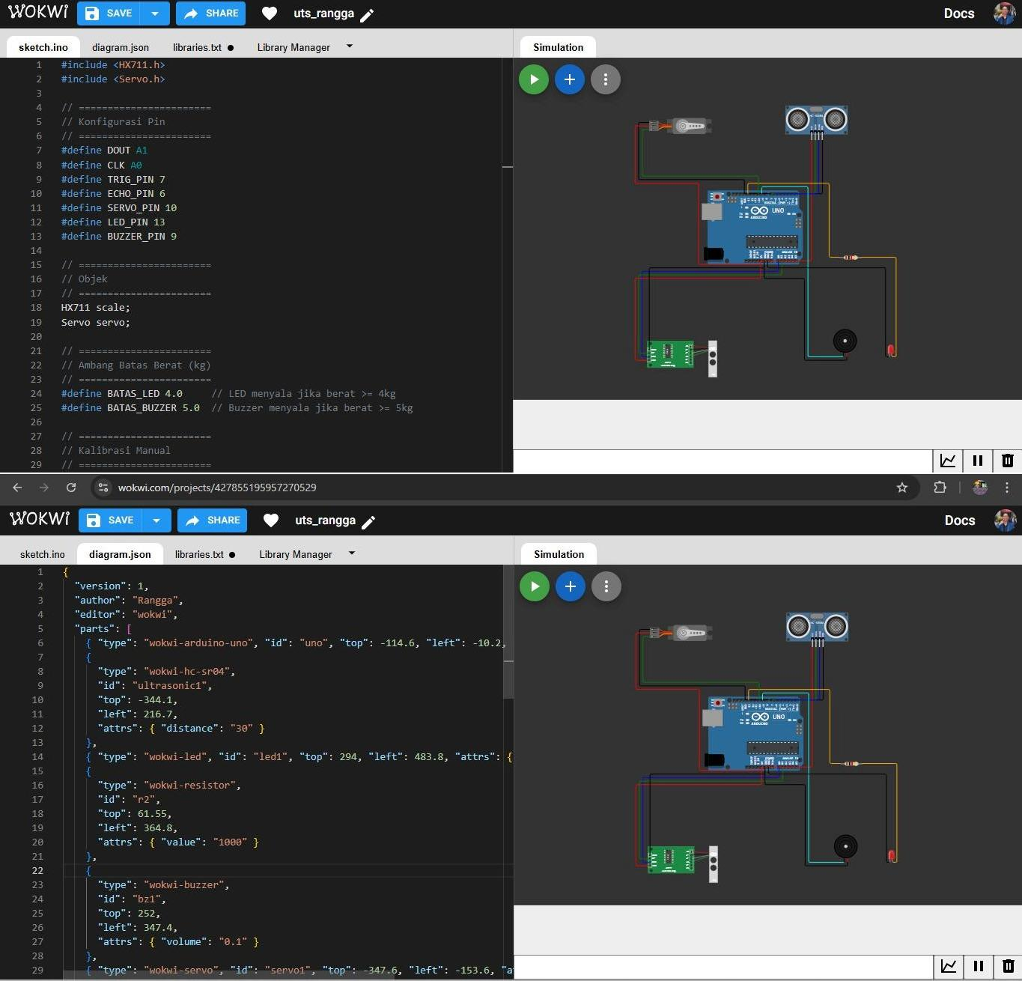

# Appendix (Lampiran)

* 1. **Kode Program (Main.cpp)** #include "Arduino.h" #include <HX711.h> #include <Servo.h>

// =======================

// Konfigurasi Pin

// =======================

#define DOUT A1 #define CLK A0

#define TRIG_PIN 7

#define ECHO_PIN 6

#define SERVO_PIN 10

#define LED_PIN 13

#define BUZZER_PIN 9

// =======================

// Objek

// =======================

HX711 scale;

Servo servo;

// =======================

// Ambang Batas Berat (kg)

// =======================

#define BATAS_LED 4.0 // LED menyala jika berat >= 4kg #define BATAS_BUZZER 5.0 // Buzzer menyala jika berat >= 5kg

// =======================

// Kalibrasi Manual

// =======================

bool modeKalibrasi = false; // true = kalibrasi

float faktorSkala = 84; // Ganti sesuai hasil kalibrasi

// =======================

// Fungsi Baca Berat Rata-Rata

// =======================

float getAverageWeight(int times) { float total = 0;

for (int i = 0; i < times; i++) { total += scale.get_units(); delay(100);

}

return total / times;

}

// =======================

// Fungsi Baca Jarak Rata-Rata (Tanpa NewPing)

// =======================

float bacaJarakRata(int trigPin, int echoPin, int jumlahPembacaan) { float total = 0;

for (int i = 0; i < jumlahPembacaan; i++) { digitalWrite(trigPin, LOW); delayMicroseconds(2); digitalWrite(trigPin, HIGH); delayMicroseconds(10); digitalWrite(trigPin, LOW);

float faktorKalibrasi = 1.0092;

long durasi = pulseIn(echoPin, HIGH, 25000); // Timeout 25ms float jarak = durasi * 0.034 / 2 * faktorKalibrasi;

if (jarak <= 0 || jarak > 200) jarak = 200;

total += jarak; delay(30);

}

return total / jumlahPembacaan;

}

// =======================

// Setup

// =======================

void setup() { Serial.begin(9600);

// Inisialisasi HX711 scale.begin(DOUT, CLK);

scale.set_scale(84); // Default sementara scale.tare();

if (modeKalibrasi) {

Serial.println("=== MODE KALIBRASI ==="); Serial.println("Taruh beban yang diketahui, lihat hasil output.");

} else { scale.set_scale(faktorSkala);

Serial.println("Sistem siap digunakan.");

}

// Inisialisasi Pin pinMode(LED_PIN, OUTPUT); pinMode(BUZZER_PIN, OUTPUT); pinMode(TRIG_PIN, OUTPUT); pinMode(ECHO_PIN, INPUT);

// Servo servo.attach(SERVO_PIN); servo.write(0); // Tutup awal

}

// =======================

// Loop

// =======================

void loop() {

if (modeKalibrasi) {

float beratKalibrasi = getAverageWeight(10); Serial.print("Berat rata-rata: "); Serial.println(beratKalibrasi, 2);

delay(1000); return;

}

float berat = scale.get_units(); if (berat < 0) berat = 0;

float jarak = bacaJarakRata(TRIG_PIN, ECHO_PIN, 5); Serial.print("Jarak: ");

Serial.print(jarak);

Serial.println(" cm");

Serial.print("Berat: "); Serial.print(berat, 2);

Serial.println(" kg");

// Deteksi tangan untuk buka tutup if (jarak > 0 && jarak < 20) {

Serial.println("Tangan terdeteksi, buka tutup..."); servo.write(90);

delay(5000); servo.write(0);

}

// LED nyala jika berat >= 4 kg dan < 5 kg

digitalWrite(LED_PIN, (berat >= BATAS_LED && berat < BATAS_BUZZER));

// Buzzer nyala jika berat >= 5 kg if (berat >= BATAS_BUZZER) {

tone(BUZZER_PIN, 1000); // Bunyikan buzzer

} else {

noTone(BUZZER_PIN); // Matikan buzzer

}

delay(5000);

}

# Kode Program (diagram.json)

{

"version": 1,

"author": "Cagita Dian A'yunin", "editor": "wokwi",

"parts": [

{ "type": "wokwi-arduino-uno", "id": "uno", "top": -114.6, "left": -10.2, "attrs": {} },

{

"type": "wokwi-hc-sr04",

"id": "ultrasonic1",

"top": -344.1,

"left": 216.7,

"attrs": { "distance": "13" }

},

{ "type": "wokwi-led", "id": "led1", "top": 294, "left": 483.8, "attrs": { "color": "red" } },

{

"type": "wokwi-resistor", "id": "r2",

"top": 61.55,

"left": 364.8,

"attrs": { "value": "1000" }

},

{

"type": "wokwi-buzzer",

"id": "bz1", "top": 252,

"left": 347.4,

"attrs": { "volume": "0.1" }

},

{ "type": "wokwi-servo", "id": "servo1", "top": -347.6, "left": -153.6, "attrs": {} },

{

"type": "wokwi-hx711",

"id": "cell1",

"top": 290.6,

"left": -160.6,

"attrs": { "type": "5kg" }

}

],

"connections": [

[ "ultrasonic1:VCC", "uno:5V", "red", [ "v0" ] ],

[ "ultrasonic1:GND", "uno:GND.1", "black", [ "v0" ] ],

[ "ultrasonic1:TRIG", "uno:7", "green", [ "v0" ] ],

[ "ultrasonic1:ECHO", "uno:6", "blue", [ "v0" ] ],

[ "servo1:GND", "uno:GND.1", "black", [ "h-28.8", "v153.6", "h288" ] ],

[ "cell1:SCK", "uno:A0", "blue", [ "h-19.2", "v-231.2", "h249.6" ] ],

[ "cell1:DT", "uno:A1", "green", [ "h-28.8", "v-211.7", "h259.2" ] ],

[ "cell1:VCC", "uno:5V", "red", [ "h-38.4", "v-220.8", "h220.8" ] ],

[ "cell1:GND", "uno:GND.2", "black", [ "h0", "v-221.1", "h192" ] ],

[ "uno:9", "bz1:1", "cyan", [ "v-19.2", "h125.6", "v384" ] ],

[ "uno:13", "r2:1", "orange", [ "v-28.8", "h221.2", "v9.6" ] ],

[ "servo1:PWM", "uno:10", "green", [ "h-19.2", "v125", "h9.6" ] ], [

"uno:5V",

"servo1:V+",

"red",

[ "v9.5", "h-169", "v-220.8", "h-172.8", "v-9.6", "h0", "v-144" ]

],

[ "uno:GND.2", "bz1:2", "black", [ "v47.9", "h109.5", "v220.8", "h115.2" ] ],

[ "r2:2", "led1:A", "orange", [ "v0", "h94.8", "v307.2" ] ],

[ "uno:GND.3", "led1:C", "black", [ "v19.1", "h320.8", "v240" ] ]

],

"dependencies": {}

}

1. **Hasil Pengujian**

